Unit 3 Lesson 8: Dibujemos figuras

WU ¿Qué saben sobre los rectángulos? (Warm up)

Student Task Statement
¿Qué sabes sobre los rectángulos?

1 Unamos los puntos

Student Task Statement
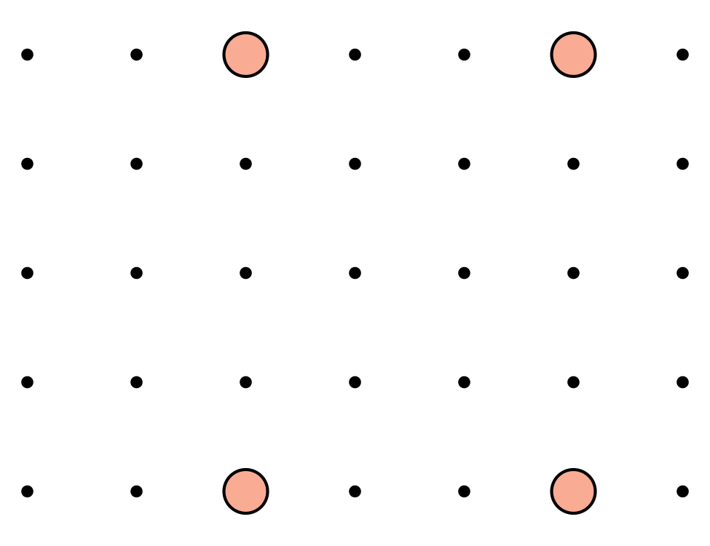

- 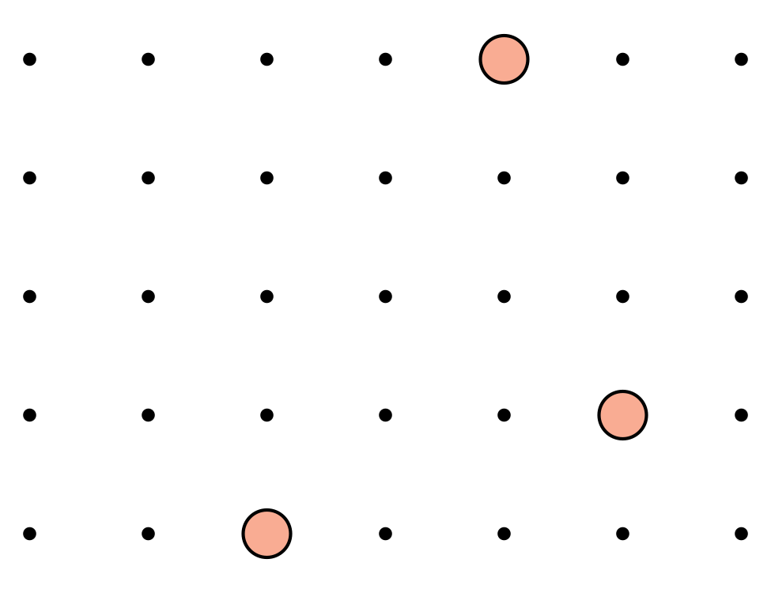

- 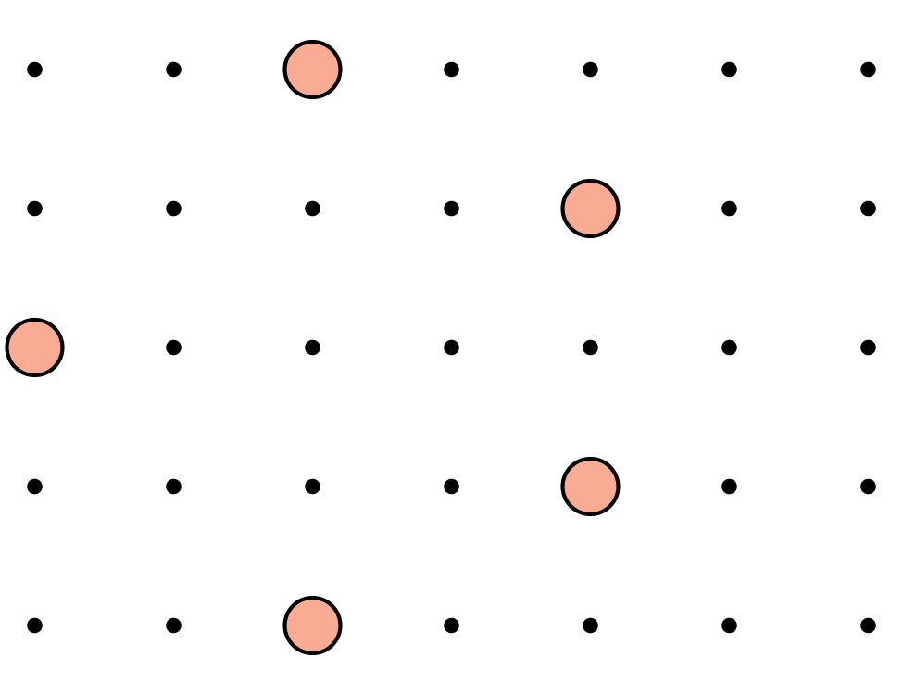

- 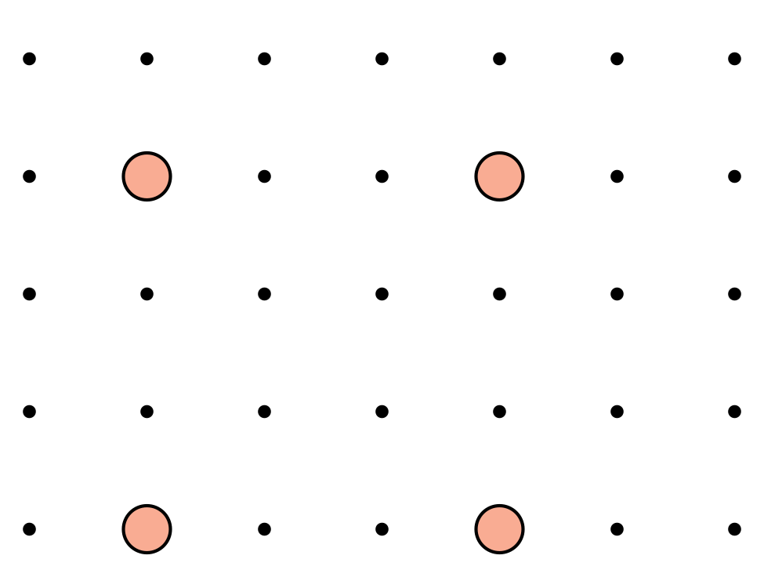

- 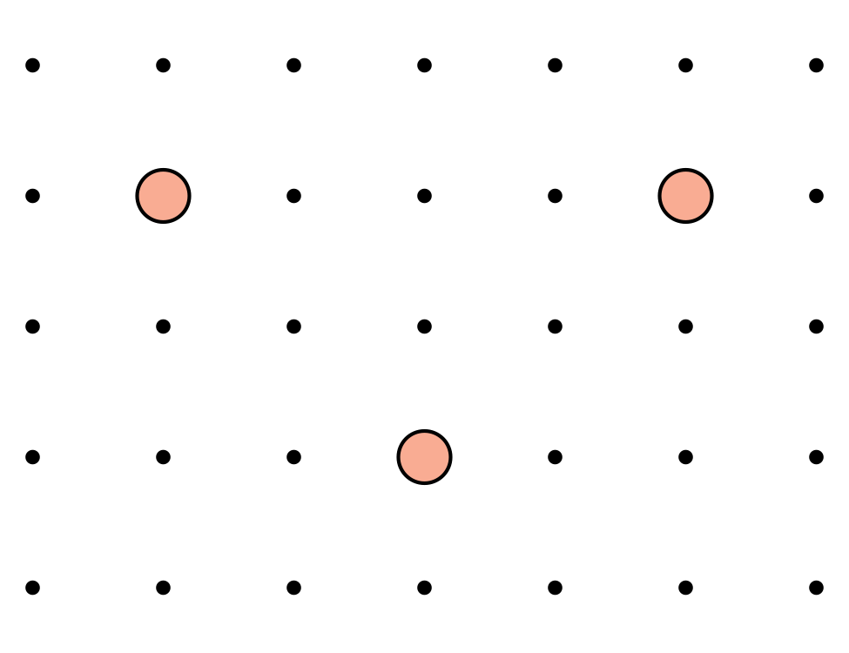

- 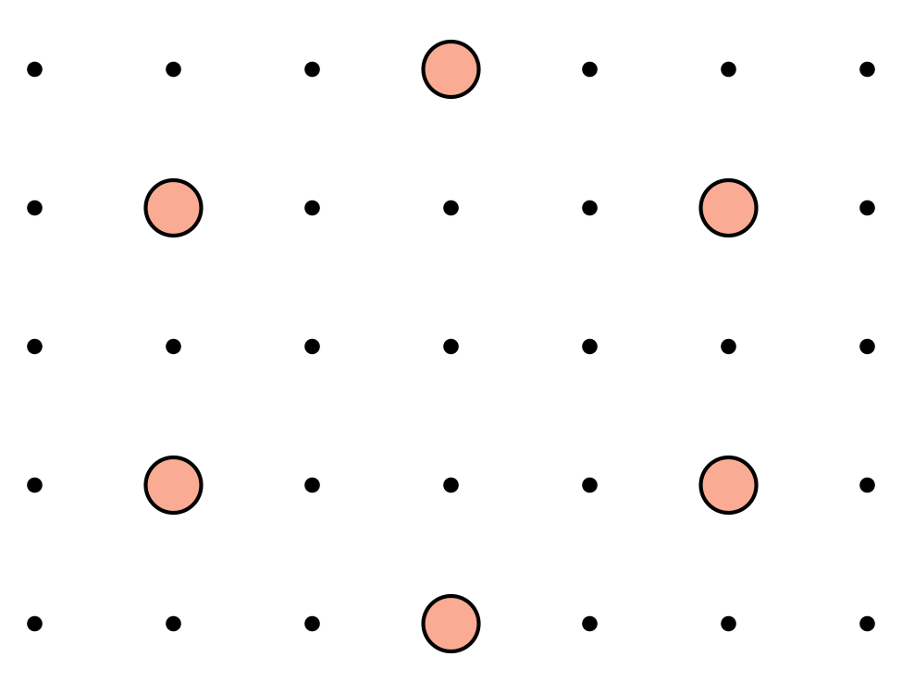
Síntesis:
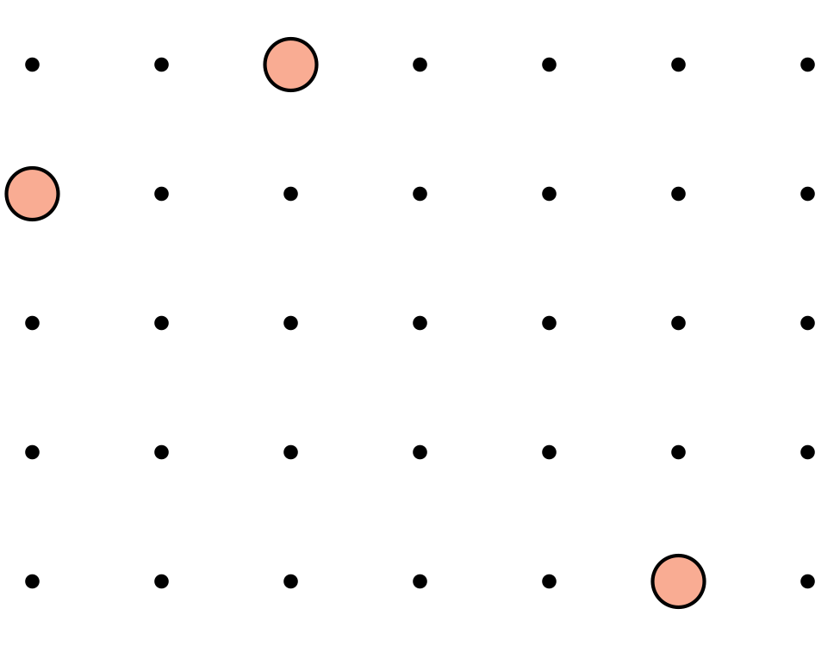

2 Describamos y dibujemos figuras

Images for Launch
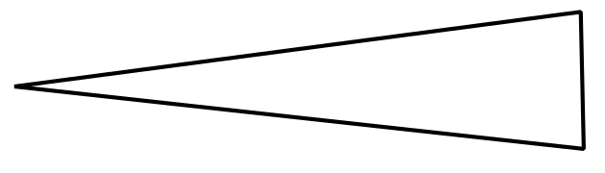

Student Task Statement
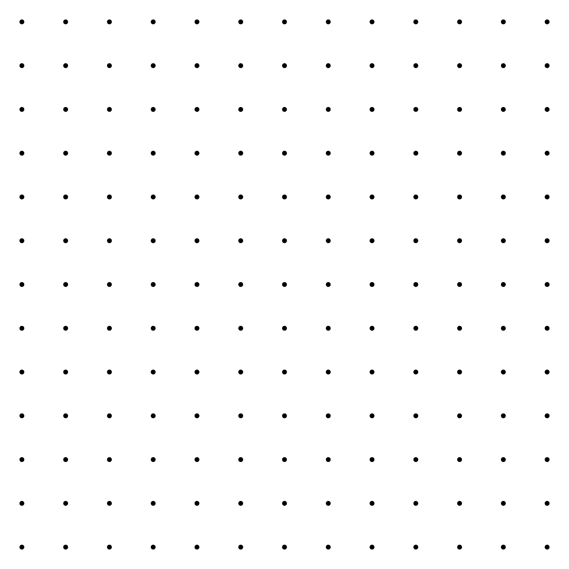
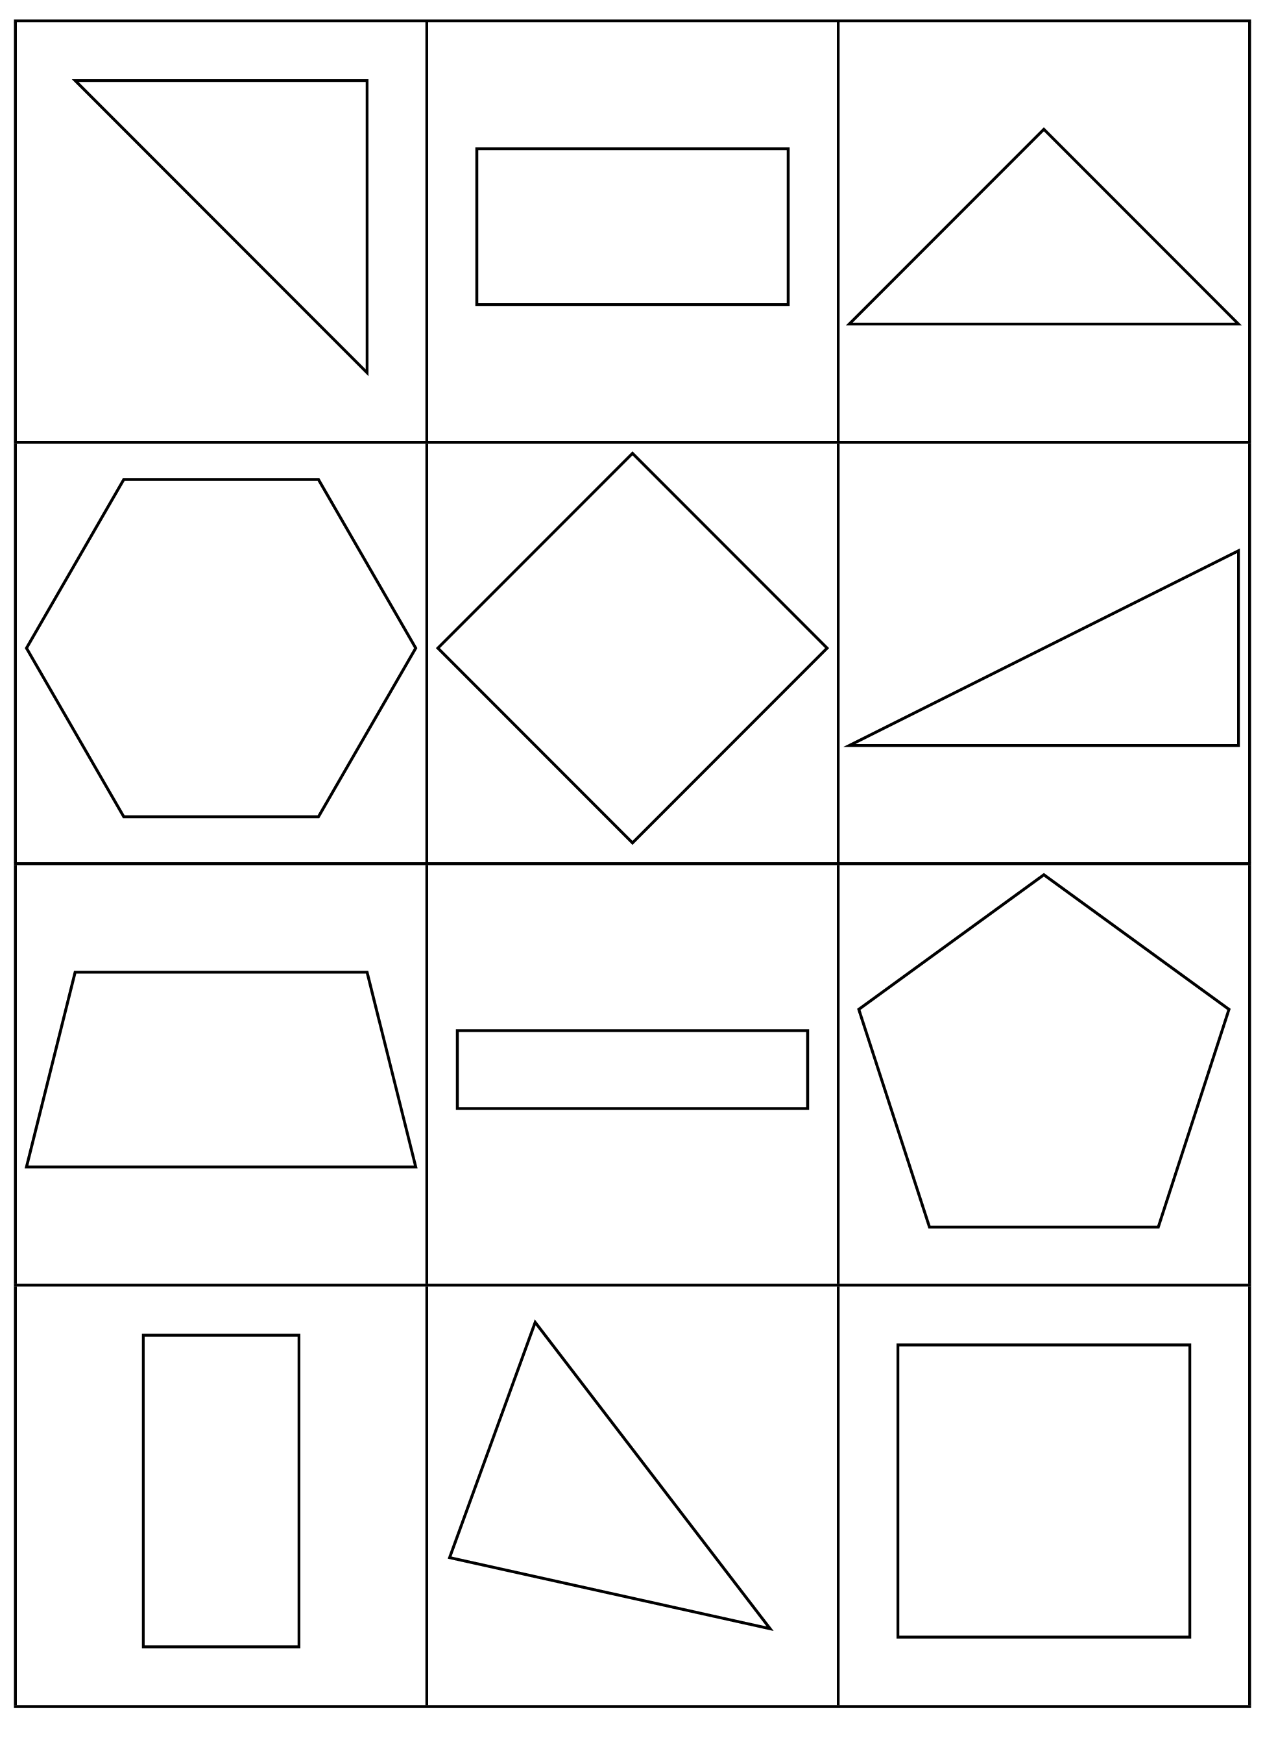

3 Conozcamos “Construye figuras: Compara la figura plana”

Student Task Statement
Escoge un centro.
Construye figuras
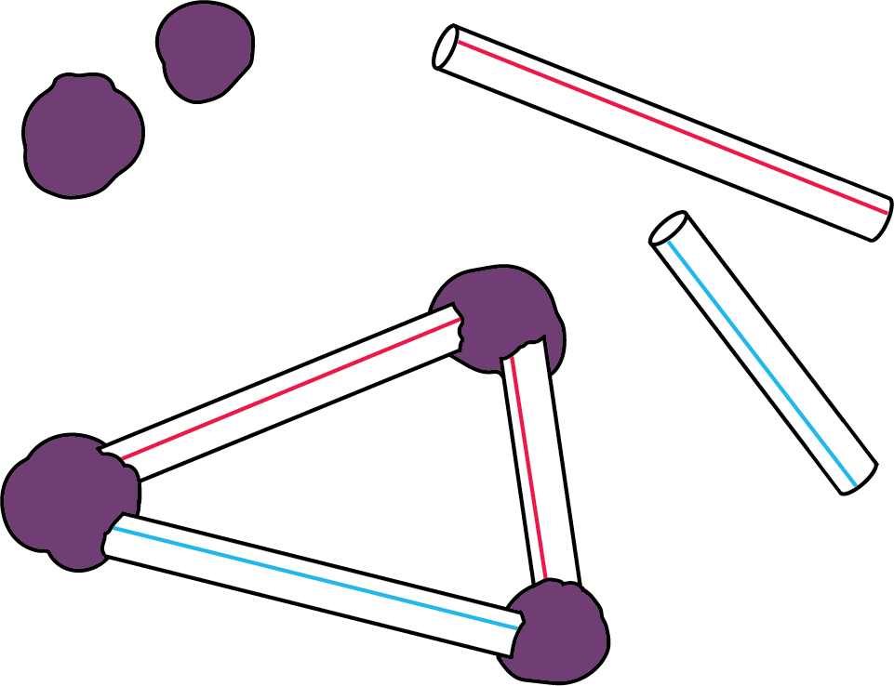
Contar colecciones
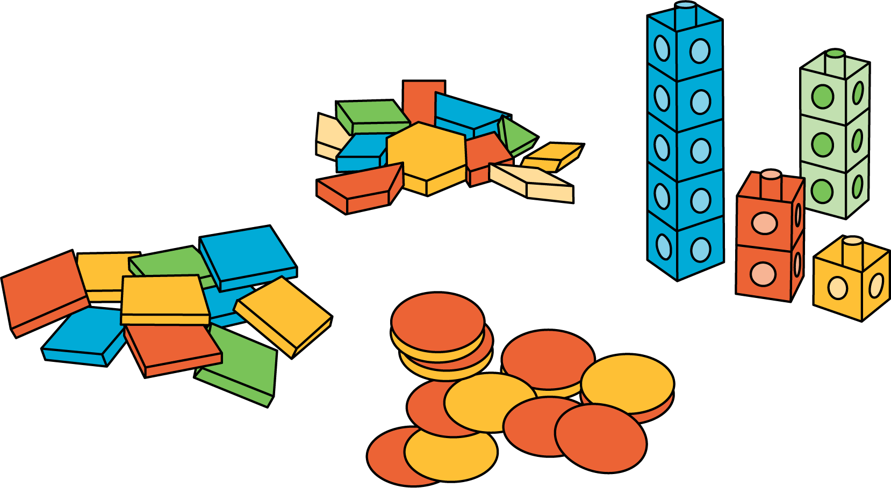
Cuál es
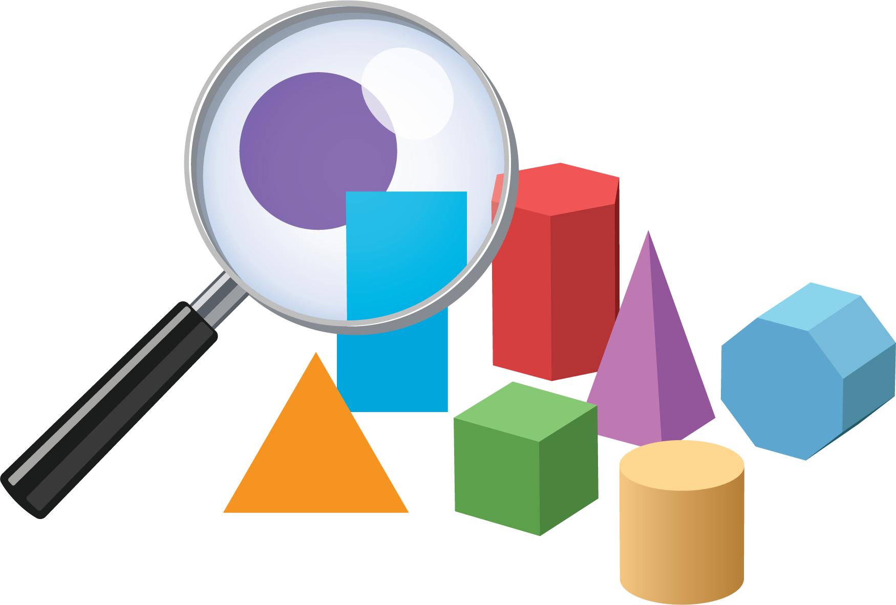
Libros de imágenes
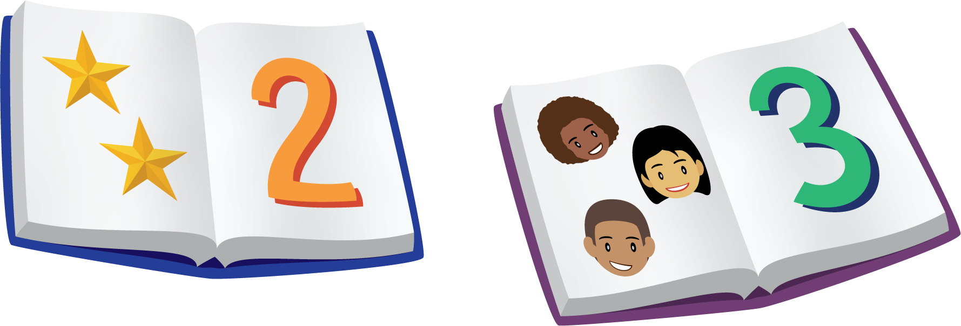
Bingo
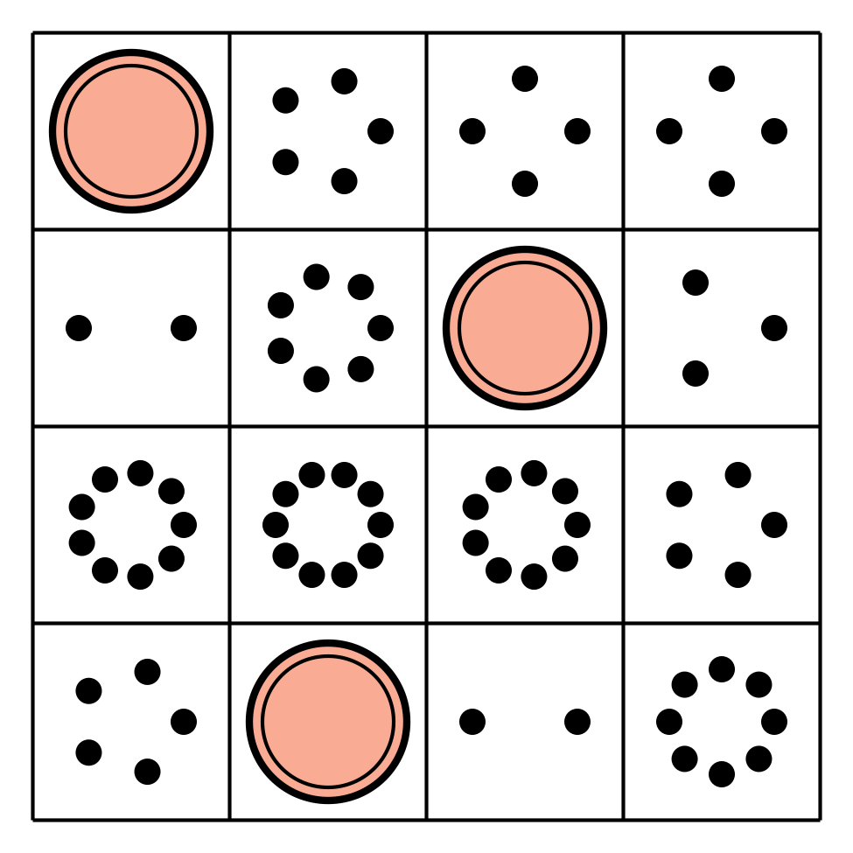
Revuelve y saca


Images for Activity Synthesis

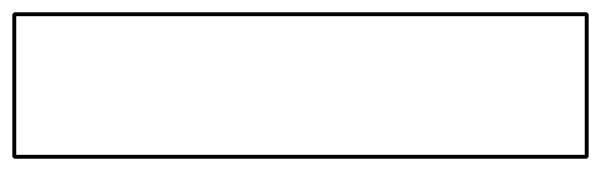
© CC BY 2021 Illustrative Mathematics®

